Примечание.

Для решения заданий использовались две виртуальные машины на инфраструктуре Практикума ( созданые через Сloudshell ).

IP - адрес первой виртуальной машины: 10.10.0.68
IP - адрес второй виртуальной машины: 10.11.1.9

Задание №1. Создайте 2 виртуальные машиины: первая выступит в качестве DNS - сервера на Bind, а на второй будет веб - сайт.

Решение задания №1.

1. Конфигурационный файл /etc/bind/named.conf.local, где отображены созданные вами зоны:

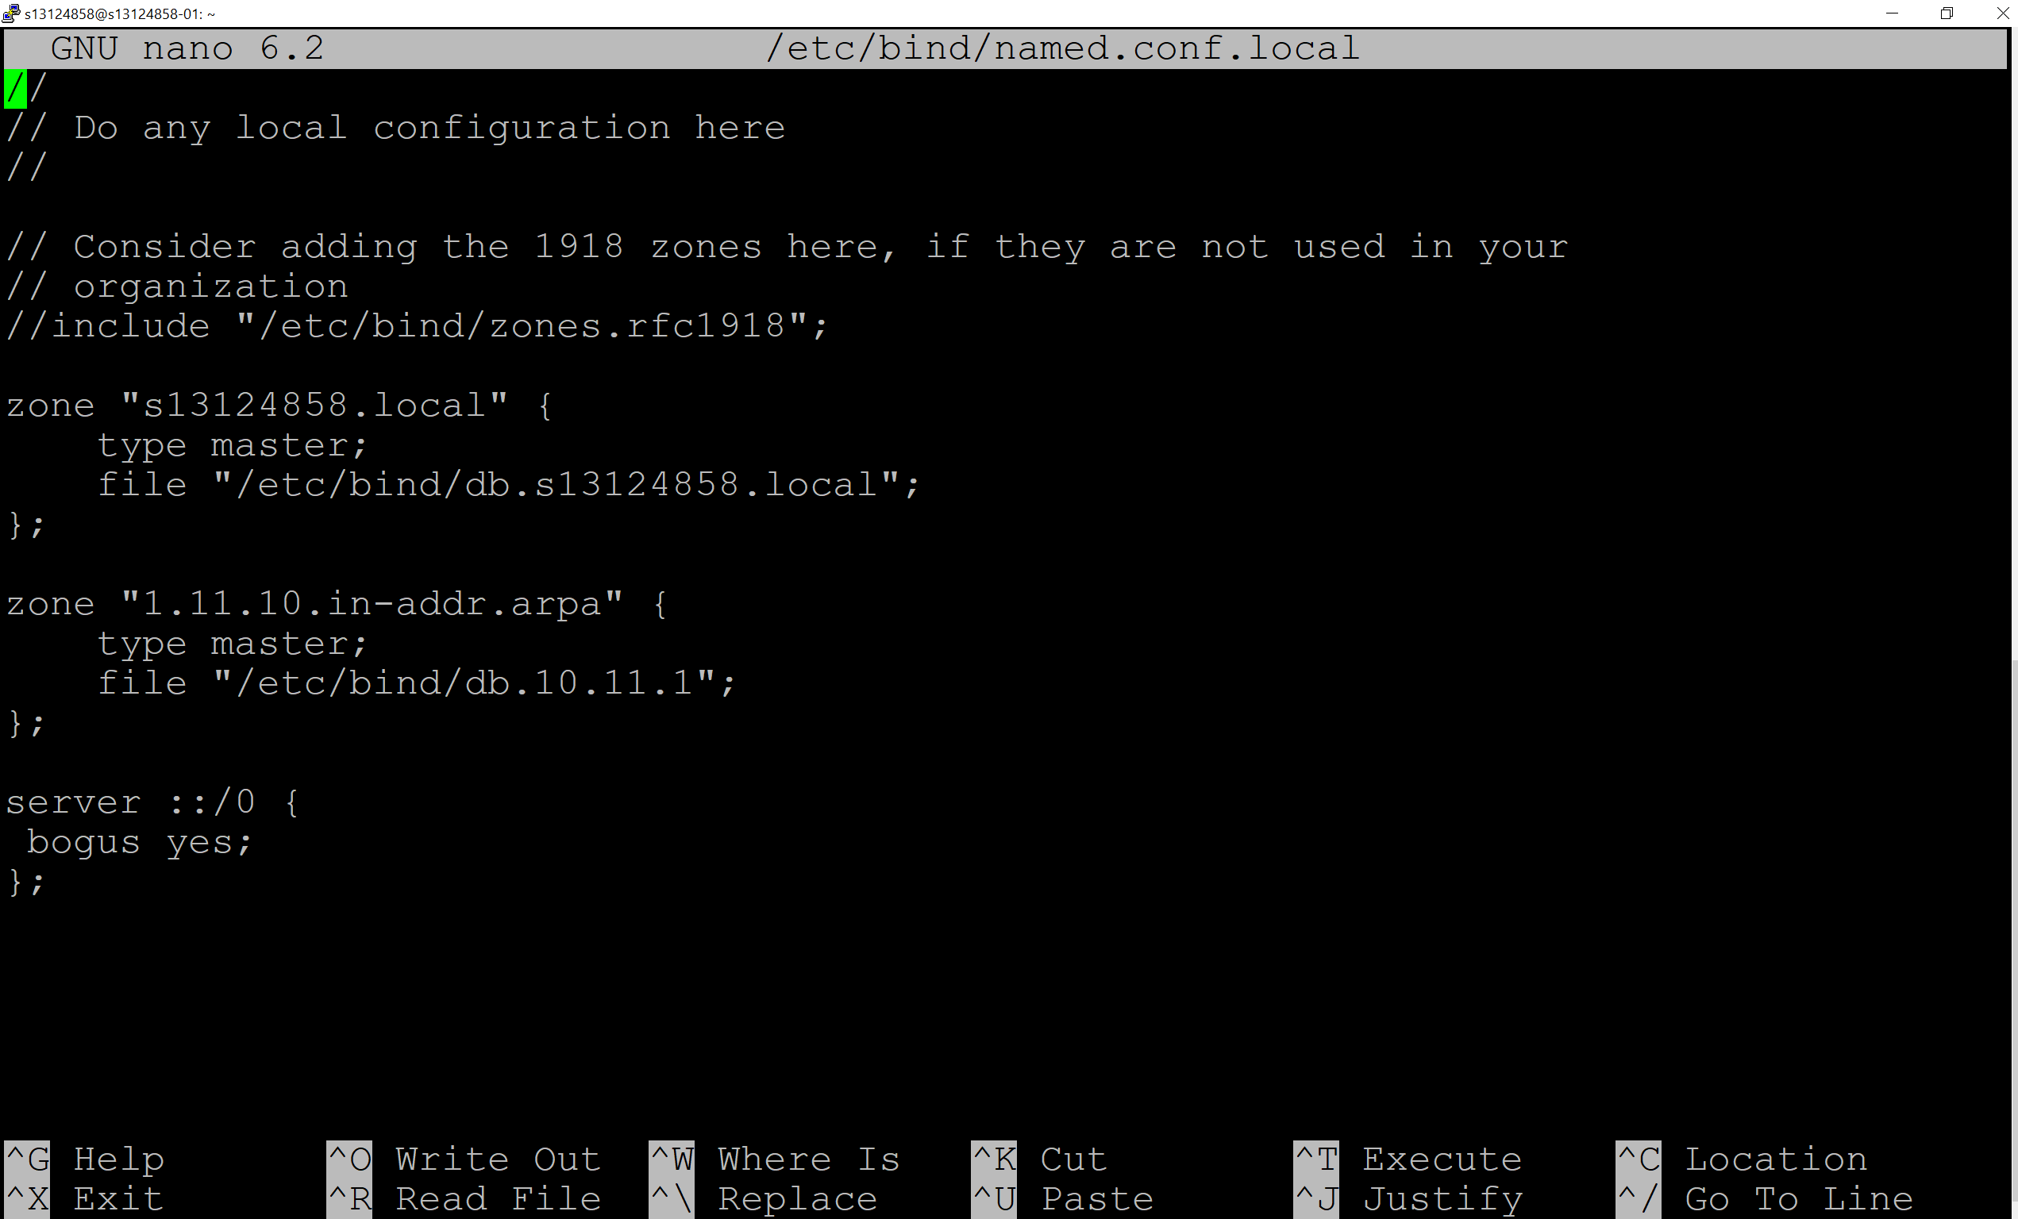

2. Конфигурационные файлы зоны <student_id>.local и обратного просмотра:

Файл зоны:

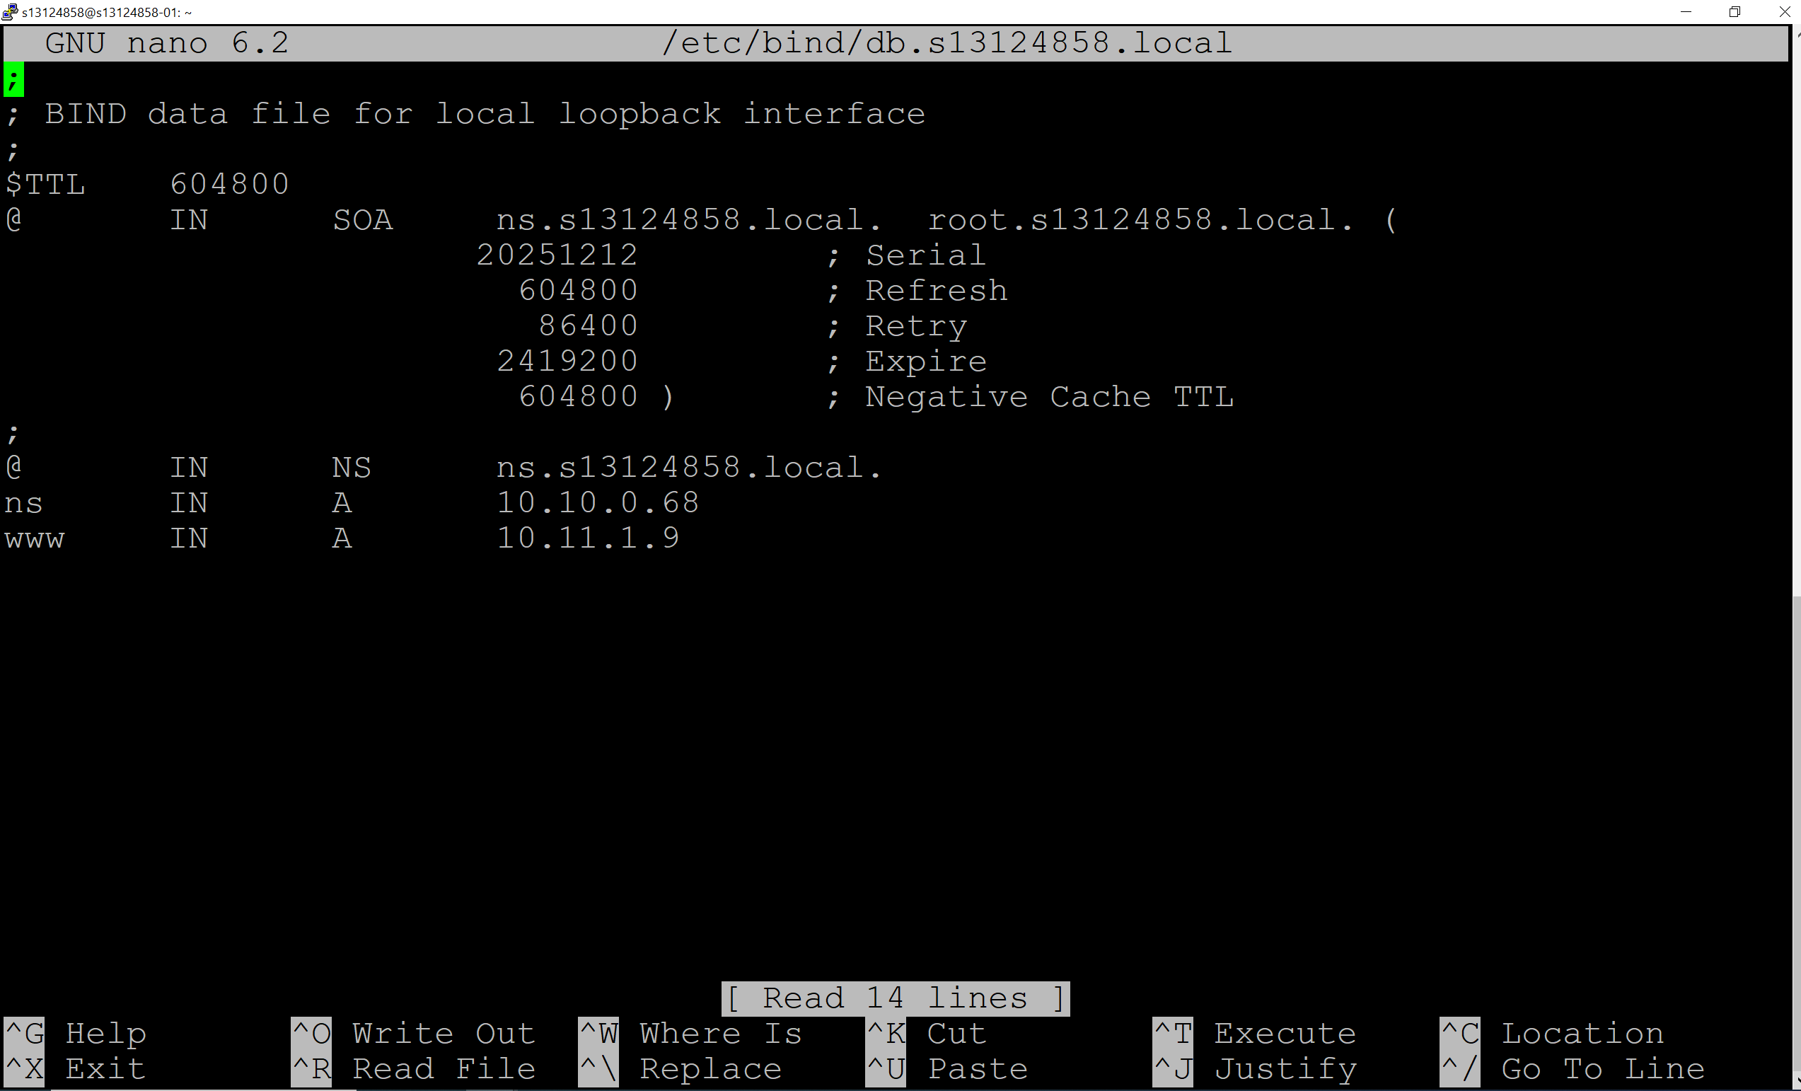

Файл обратного просмотра:

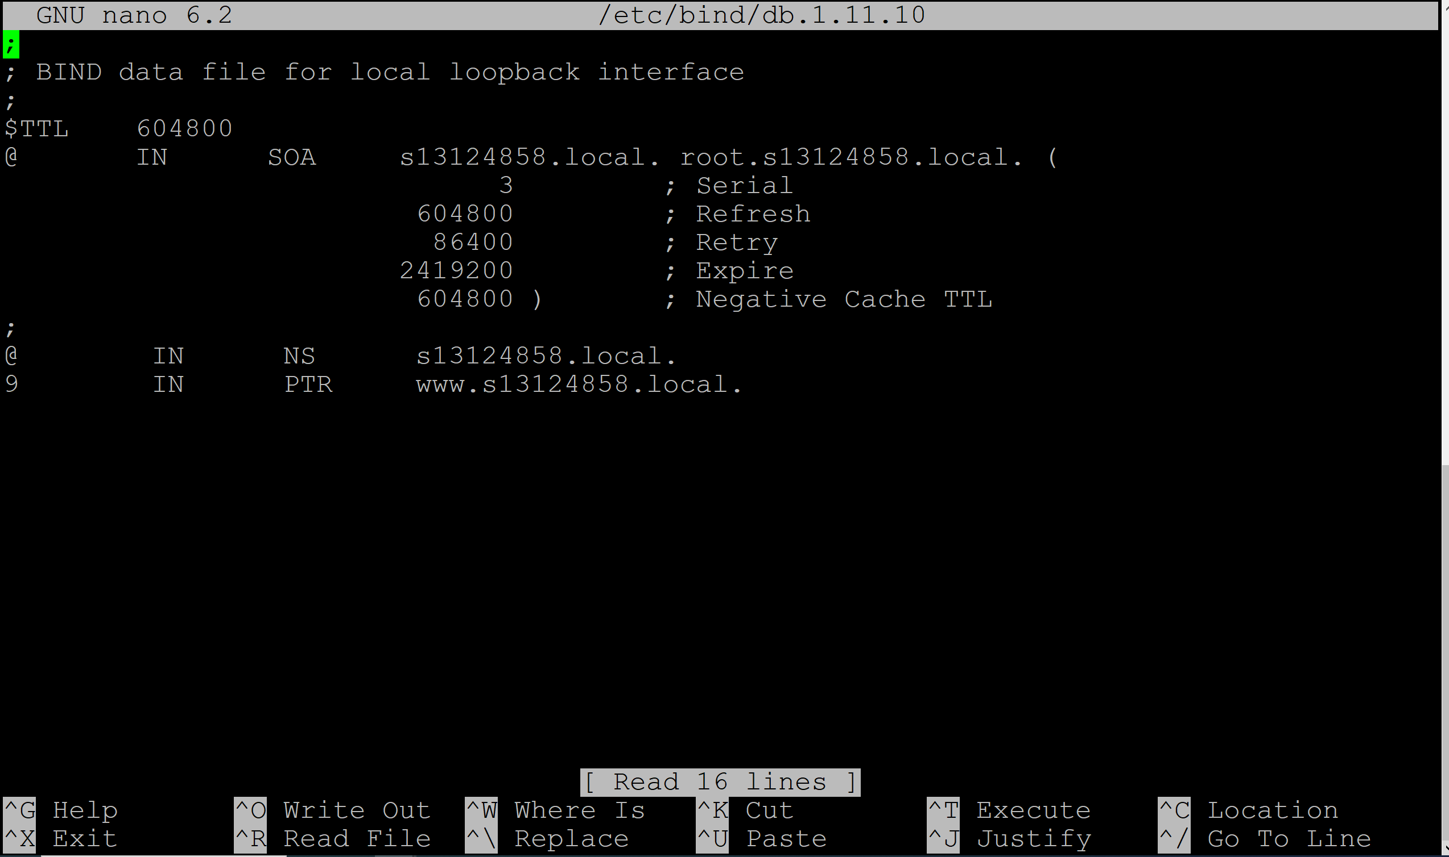

3. Скриншот браузера с открытой страницей www.<student_id>.local — URL должен быть виден в адресной строке:

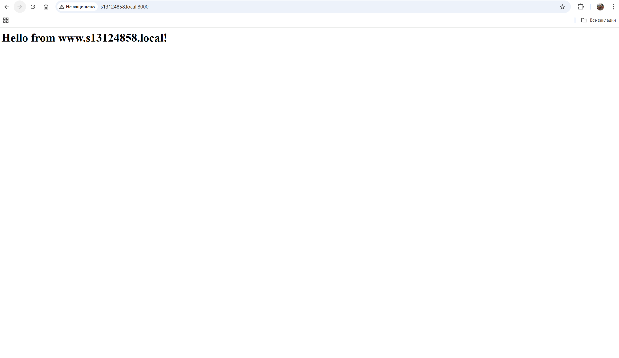

4. Вывод команды nslookup <ip-адрес веб-сайта www.<student_id>.local> :

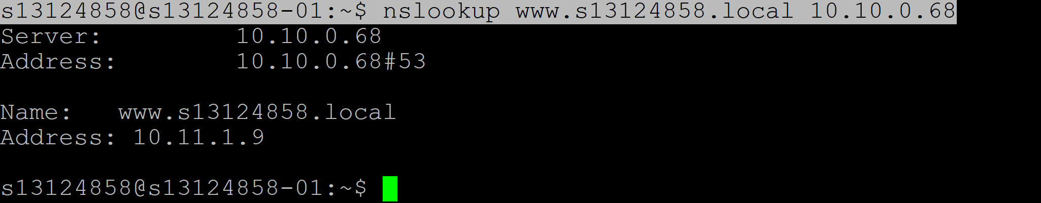

Задание№2. В этом задании вам нужно настроить кэширующий DNS-сервер на базе Unbound.

Решение задания№2

1.Конфигурационный файл /etc/unbound/unbound.conf.d/main.conf :

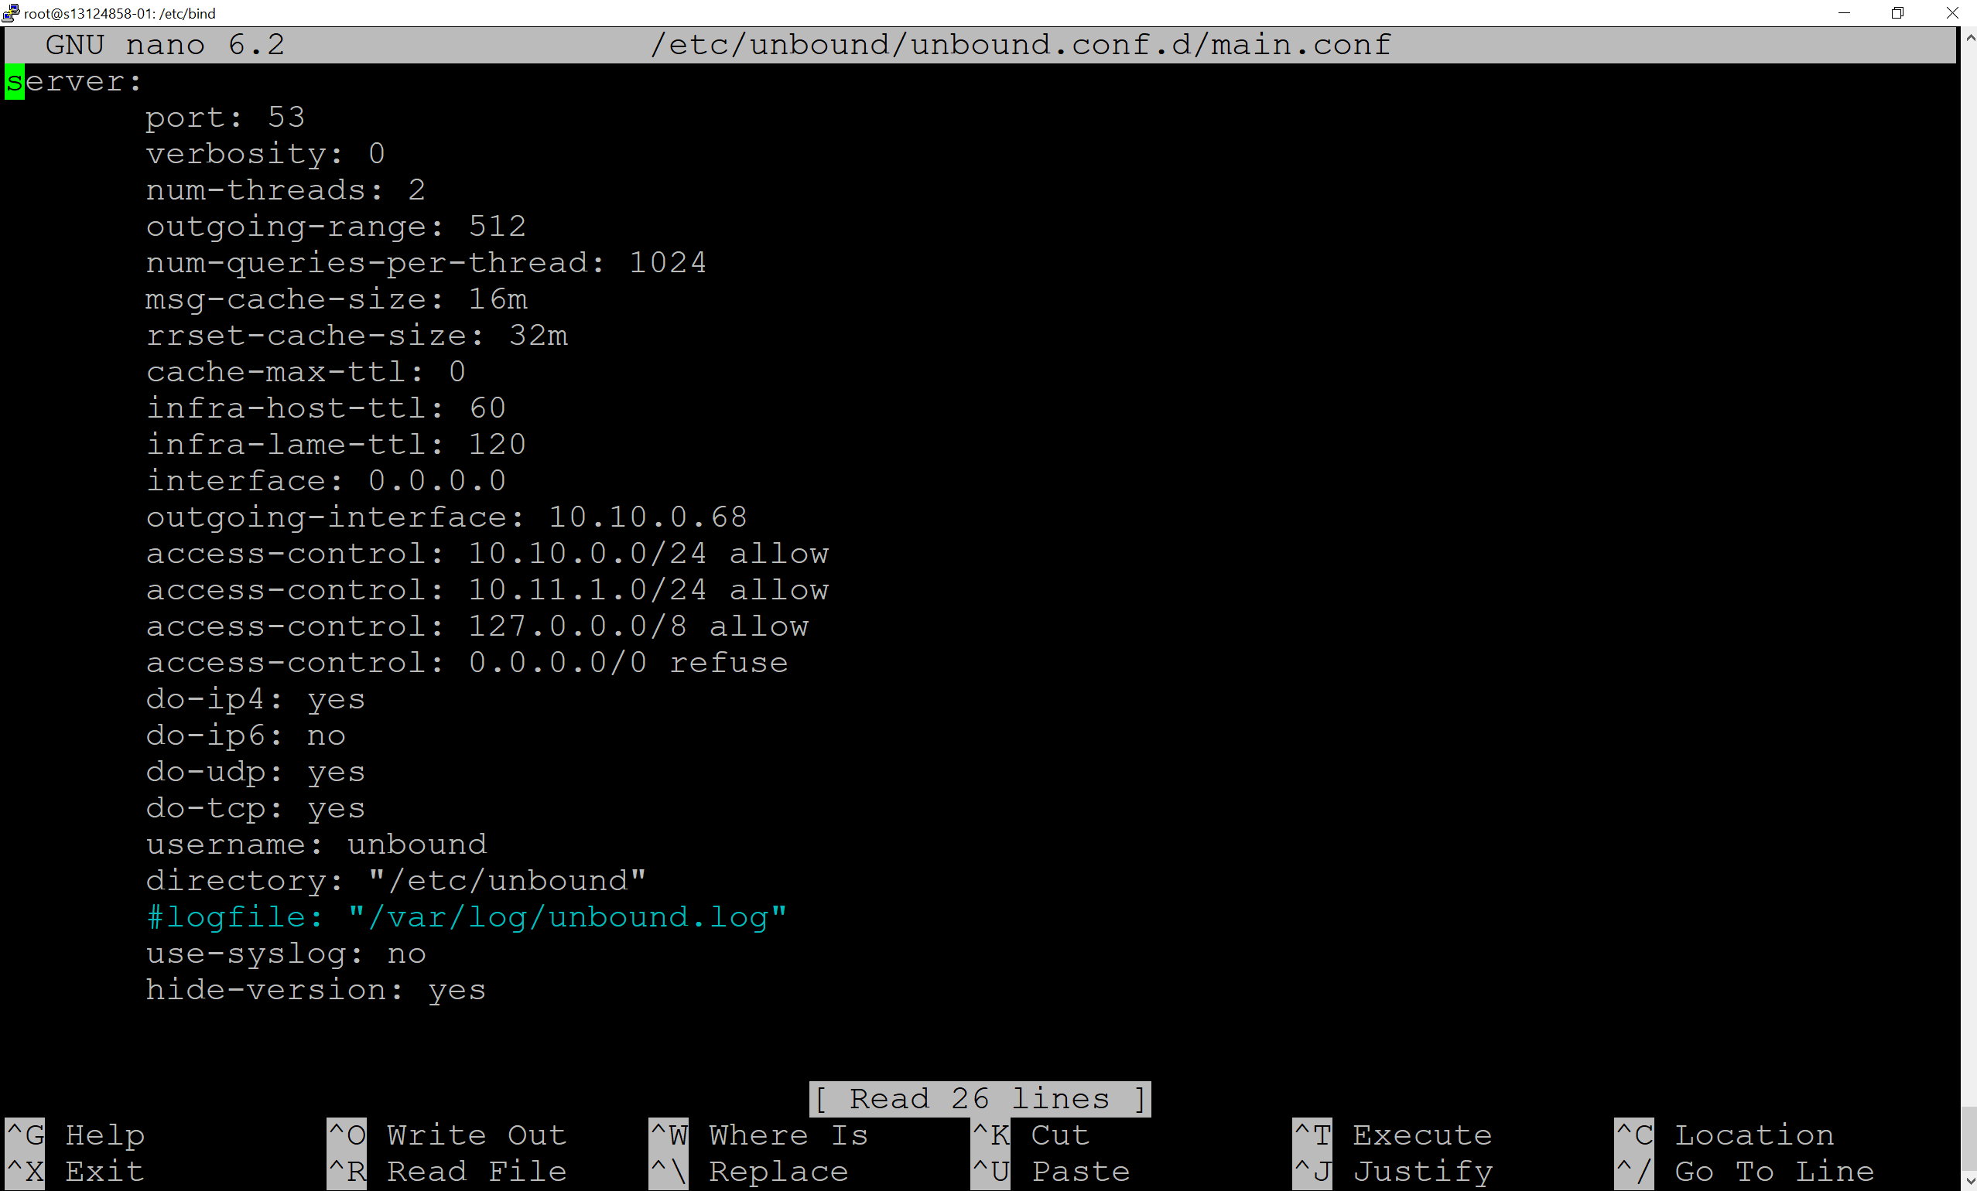

2.Скриншот результата выполнения команды sudo service unbound status :

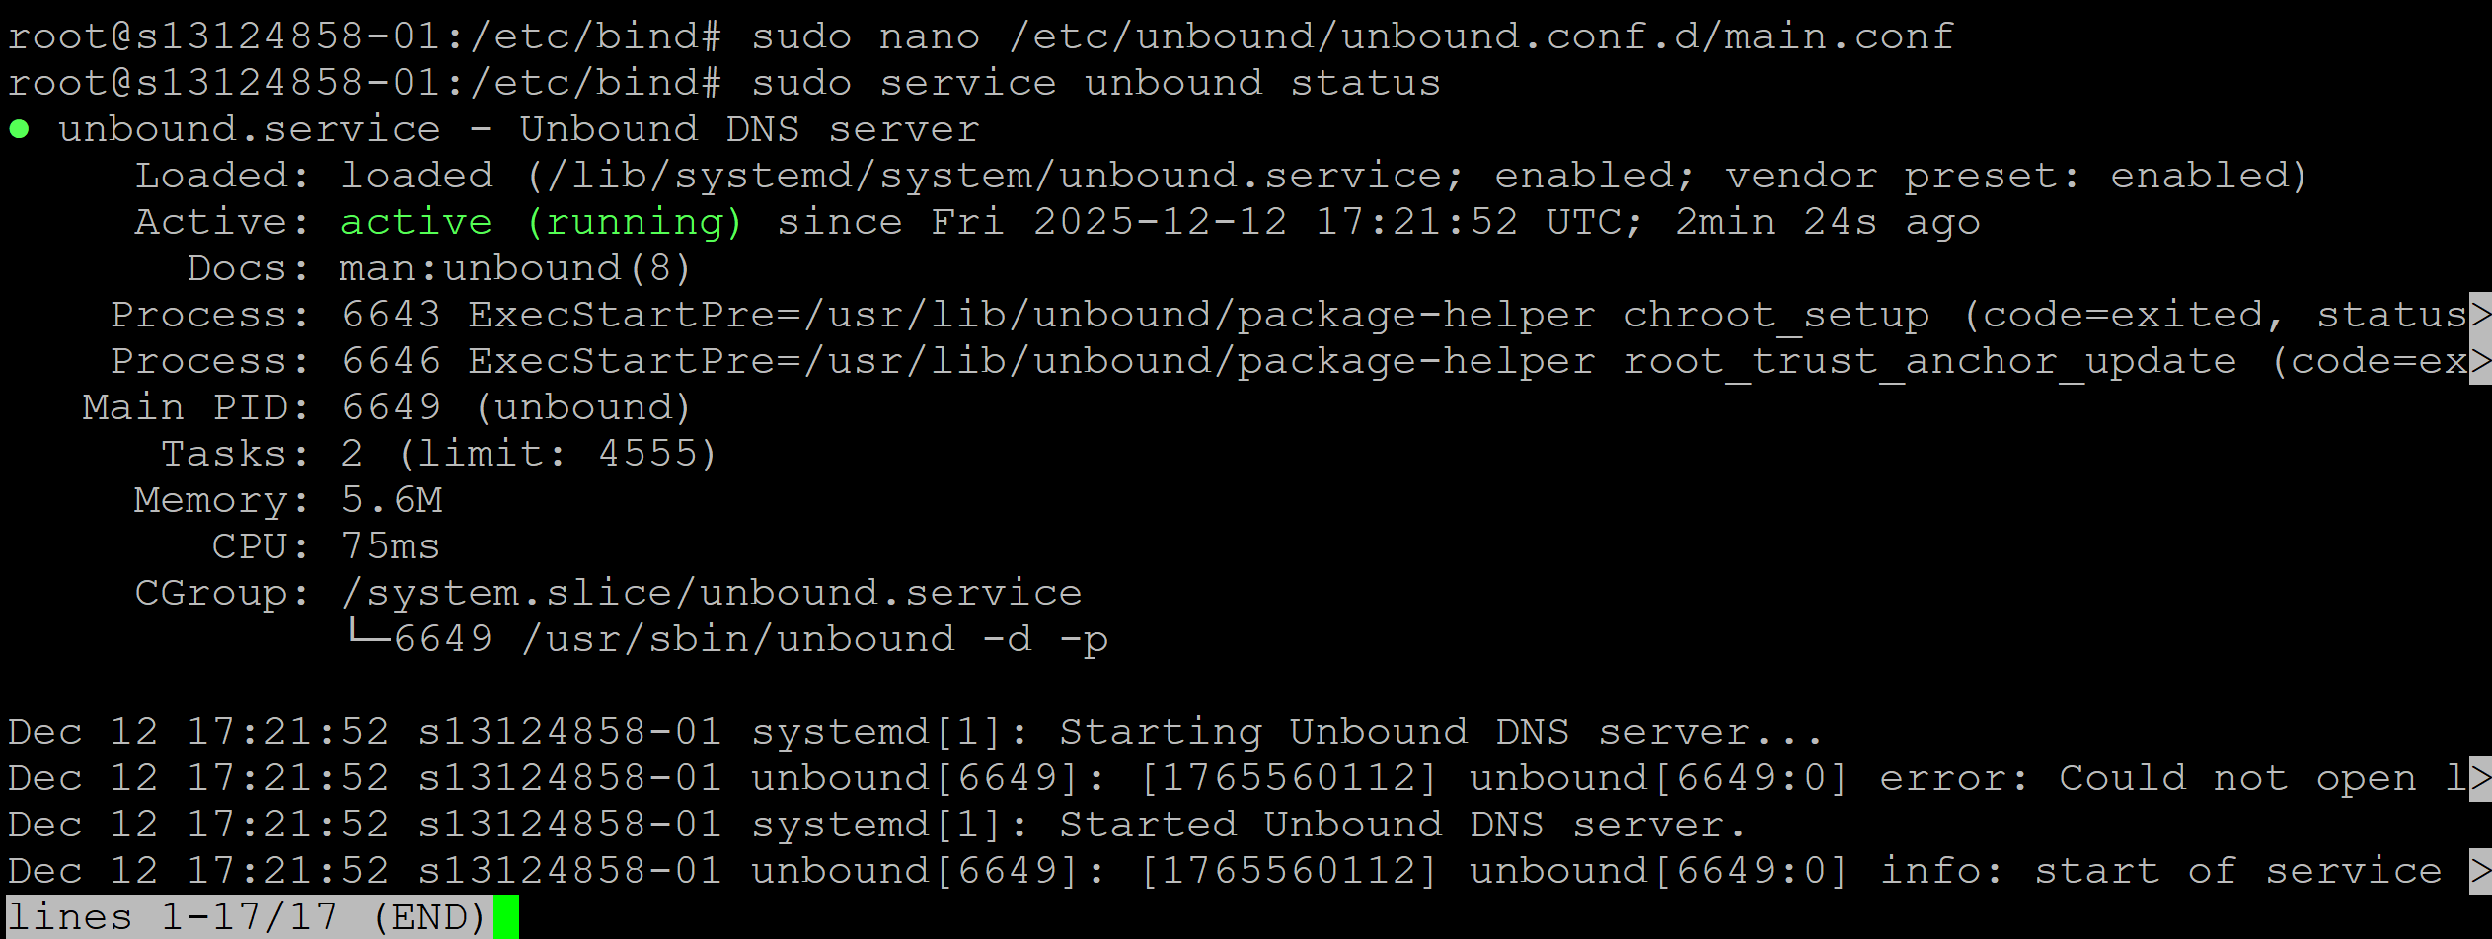

3.Скриншот результата выполнения команды dig @<ip-адрес Unbound сервера> practicum.yandex.ru в первый раз и последующий раз:

- в первый раз:

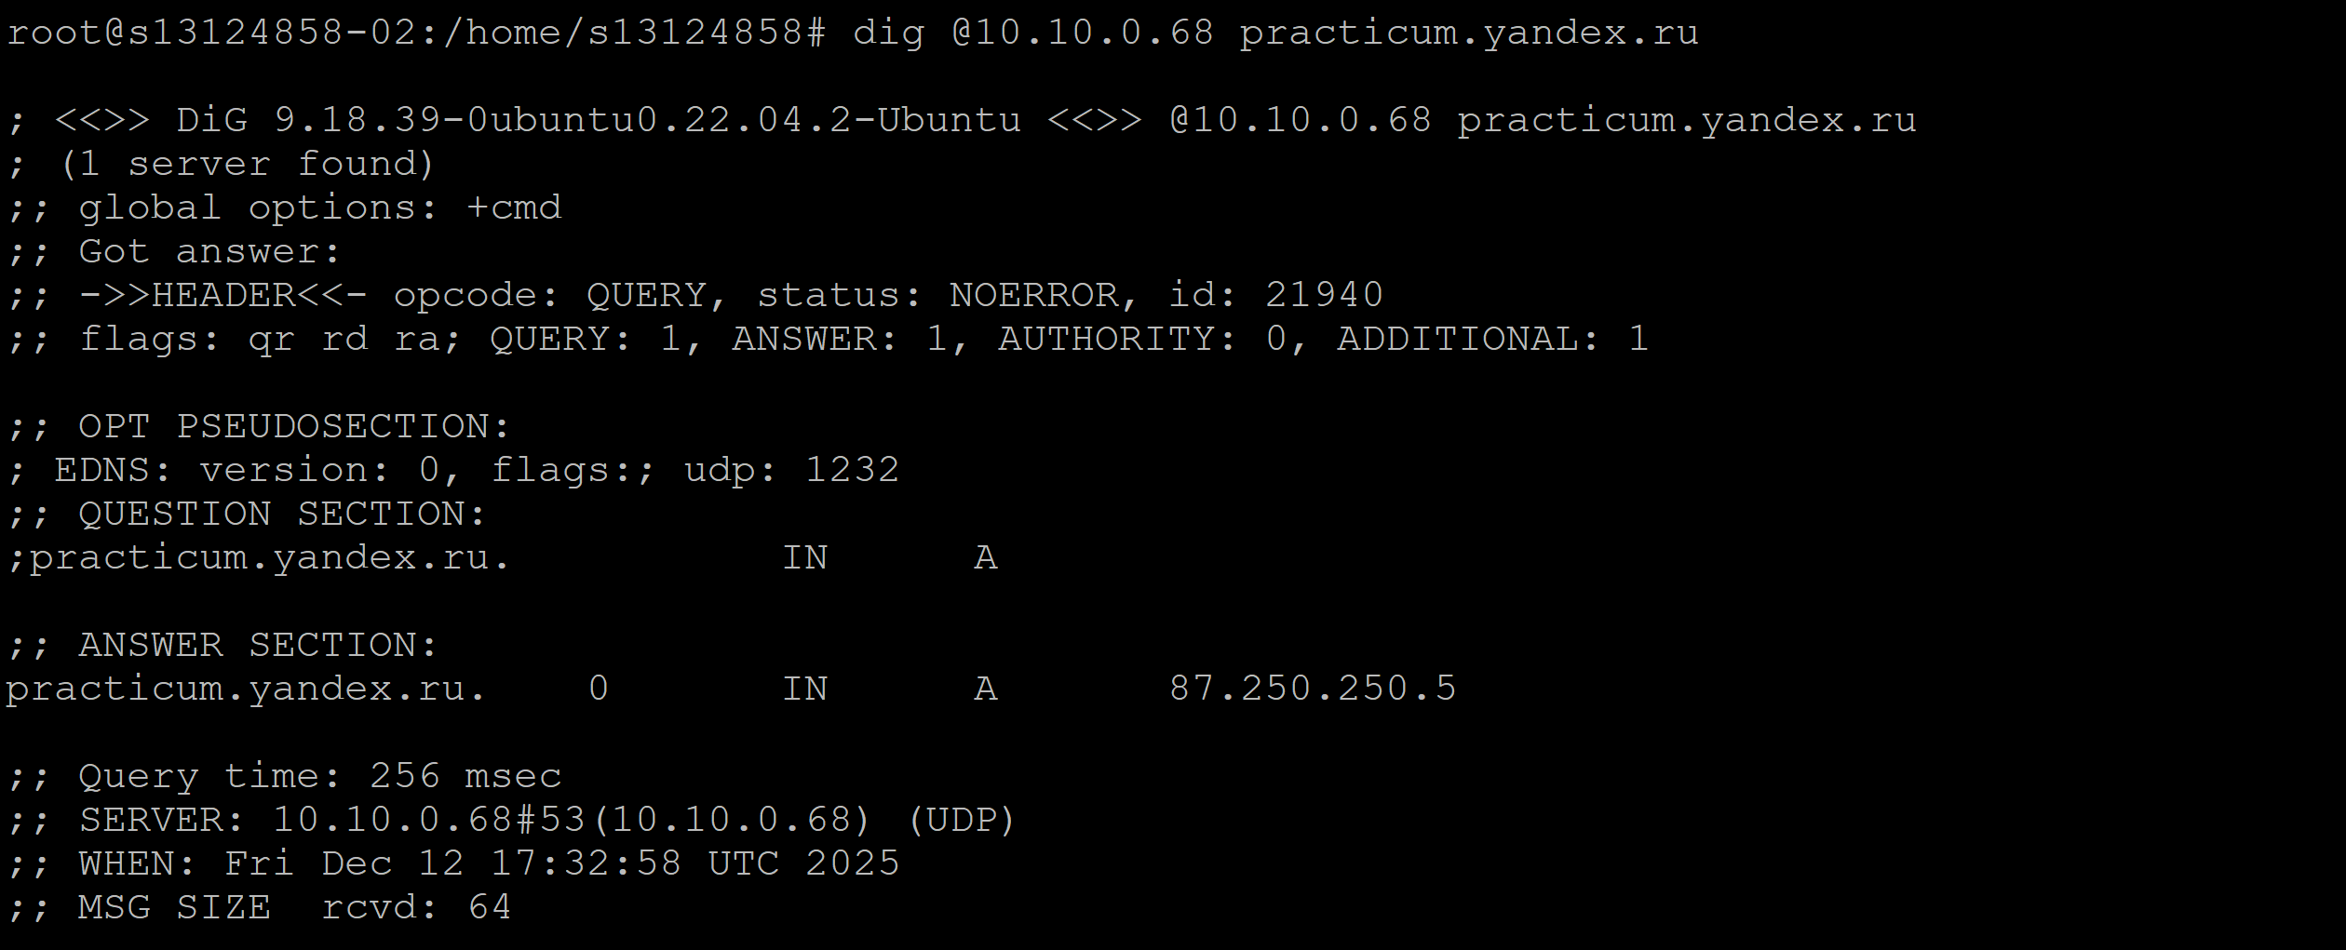

- в последующий раз:

